МУНИЦИПАЛЬНОЕ УЧРЕЖДЕНИЕ

«Красноармейский краеведческий музей им. В.К.Егорова »
Российская Федерация, Челябинская область, 456660, с. Миасское, ул. Солнечная, 34.
Телефон 8(351-50) 2-06-82. E-mail: muzei.egorova@yandex.ru

ПРИКАЗ

№ 12 о.д. от 14.01.2019 г.
Об установлении цен на билеты
на музейное и экскурсионное обслуживание.

Приказываю:
Для проведения музейного и экскурсионного обслуживания согласно Уставу пункта 3.11 установить цену на платные услуги с учётом рыночного спроса и предложения. Установить цену билета с 01.01.2019 года - 20 рублей 00 коп, предусмотрев льготу 50% для экскурсионного обслуживания детей дошкольного и школьного возраста.

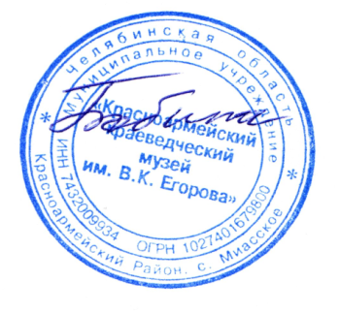

Директор Т.Е. Бобина
МУНИЦИПАЛЬНОЕ УЧРЕЖДЕНИЕ

«Красноармейский краеведческий музей им. В.К.Егорова »
Российская Федерация, Челябинская область, 456660, с. Миасское, ул. Солнечная, 34.
Телефон 8(351-50) 2-06-82. E-mail: muzei.egorova@yandex.ru

ПРИКАЗ

№ 26 о.д. от 25.04.2019 г.

О внесении изменений в штатное расписание
МУ «ККМ им. В.К. Егорова»

На основании Положения «Об оплате труда работников МУ «Красноармейский краеведческий музей им. В.К. Егорова»» от 21.01.2014 г., Протокола от 26 апреля 2019 г. № 5 заседания комиссии по распределению выплат стимулирующего характера работникам, относящимся к основному персоналу
ПРИКАЗЫВАЮ:
- Внести изменения в штатное расписание № 1 от 11.01.2018 г.
- Установить с 01.05.2019 г. ежемесячную выплату стимулирующего характера 15% от должностного оклада за непрерывный стаж в отрасли специалисту по обеспечению сохранности объектов культурного наследия МУ "ККМ им.В.К. Егорова" Гирник В.В.
- .Контроль за исполнением настоящего приказа оставляю за собой

Приложение: штатное расписание № 1/1 от 06.05.2019 г.

Директор Т.Е. Бобина

Согласовано:
Экономист Э.А. Серукаева

